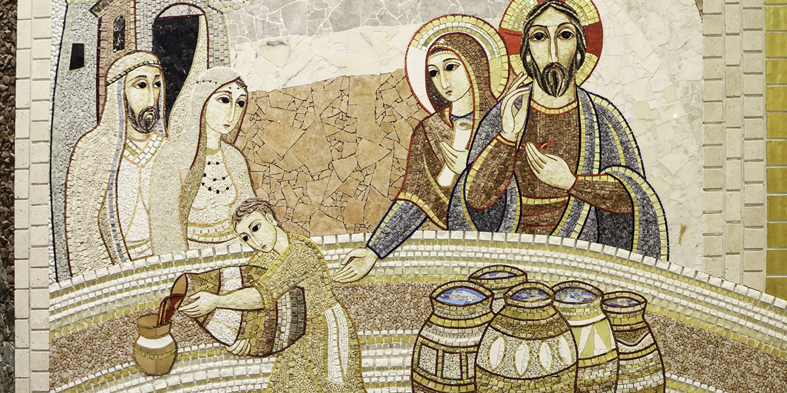

FACEDE O QUE EL VOS DIGA

Xn 2,5
VODAS DE CANÁ
19
XANEIRO 2025

“CONTADE AS MARABILLAS DO SEÑOR A TODAS AS NACIÓNS”

Sal 95
TERCER DOMINGO DE ADVIENTO

